
دانشگاه صنعتي امیرکبیر
(پلی تکنیک تهران)
دانشکده مهندسي کامپیوتر و فناوری اطلاعات

گزارش اول تمرین اول(TPC-Ver2_mod)

نگارش
جابر بابکی

استاد
دکتر مهدی راستی

فروردین 139۸
بزرگ فکر کن، هوشمندانه تقسیم کن، کوچک شروع کن

1- In this homework, you should apply constrained TPC algorithm to a simple CDMA network. Consider a tow-cell 1000 m 500 m network area. Two base stations are located in points (250; 250) m and (750; 250) m, respectively. Each base station covers a 500 m _ 500 m square area; additionally, _ve users are uniformly distributed through the each cell. The network conditions are chosen such that the system is feasible:

function [ distnceVector ] = FuncPosition()
clear all;
BsCOVRAGE=500;%base station coverage area
Bs1POSITION=[250,250];
Bs2POSITION=[750,250];

userJoinBs1=ones(5,1);
userJoinBs2=ones(5,1);

for n=1:5
x=rand(1)*BsCOVRAGE;
y=rand(1)*BsCOVRAGE;
if(x==Bs1POSITION(1)&&y==Bs1POSITION(2))
x=x+1;
y=y+1;
end
userJoinBs1(n,1)=complex(x,y);

x2=rand(1)*BsCOVRAGE+BsCOVRAGE;
y2=rand(1)*BsCOVRAGE;
if(x2==Bs2POSITION(2)&&y2==Bs2POSITION(2))
x2=x2+1;
y2=y2+1;
end
userJoinBs2(n,1)=complex(x2,y2);
end
distnceVector=FuncDistance(userJoinBs1,userJoinBs2,Bs1POSITION,Bs2POSITION);
end

سیستم با مشخصات گفته شده ایجاد کردیم. سپس distance و pathGain را محاسبه کردیم:

%Define const variable
NOISE=1e-10;
POWERMAX=1e-3;
USERS=10;
GAMA=0.05;

gHatEU=ones(1,USERS)*GAMA;%gamaHat Each User
pMaxEU = ones(1,USERS)*POWERMAX;%maximum power each user
pMinEU = zeros(1,USERS); %minimum power each user

distnceVector=FuncPosition();%create system model and calculate distance;
pathGainVector=FuncPathGain(distnceVector);%calculate pathgaine

محاسبه distance:

function [ dis ] = FuncDistance( userJoinBs1,userJoinBs2,Bs1POSITION,Bs2POSITION )

A=complex(Bs1POSITION(1),Bs1POSITION(2));
B=complex(Bs2POSITION(1),Bs2POSITION(2));
for s=1:5
for m=1:5
temp=userJoinBs1(s,1)- A;
dis(s,m)=abs(temp);
end
for n=6:10
temp=userJoinBs1(s,1)- B;
dis(s,n)=abs(temp);
end
end

for s=1:5
for m=1:5
temp=userJoinBs2(s,1)- A;
dis((s+5),m)=abs(temp);
end
for n=6:10
temp=userJoinBs2(s,1)- B;
dis((s+5),n)=abs(temp);
end
end

end

محاسبه pathGain:

function [ pGain ] = FuncPathGain( dis )
pGain=0.09*(dis.^-3);
end

بررسی fesibile بودن سیستم را از طریق حل معادله ماتریس بدست آوردم:

function [ Feasible ] = FuncFeasiblity(gHatEU,pathGainVector,NOISE,pMaxEU,pMinEU)
A=zeros(10,10);
U=zeros(10,1);
P=zeros(10,1);
I=eye(10,10);
for i=1:10
for j=1:10
if (i==j)
A(i,j)=0;
else
A(i,j)=(gHatEU(i))*(pathGainVector(j,i)/pathGainVector(i,i));
end
end
U(i,1)=(gHatEU(i)*NOISE)/pathGainVector(i,i);
end
P=inv(I-A)*U;
if(P>=pMinEU&P<=pMaxEU)
Feasible='Feasible ';
else
Feasible='InFeasible';
end
end

1-1-Plot SINR and power of the users versus the number of iterations (as a measure of time).
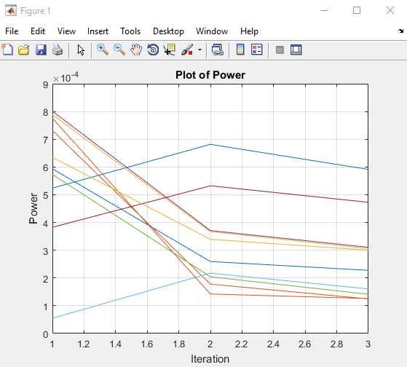

همانطور که در شکل دیده می شود توان ابتدایی کاربران را به صورت رندوم ایجاد کردم و دیده می شود که توان کاربرها به نقطه بهینه همگرا شدند.

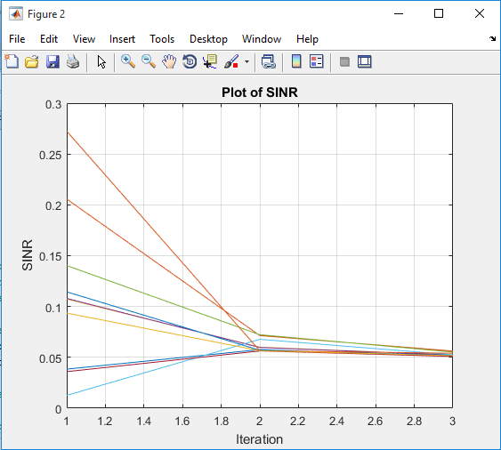

با توجه به شکل می‌توان دید که در یک سیستم feasible و با اجرای الگوریتم TPC همه کاربران به SINR هدف خودشان می رسند.

1-2- Change the initial transmit power of users. Does it make change the equilibrium transmit power vector (where the TPC converges to)?

همانطور که در شکل زیر دیده می شود با تغییر توان در ابتدای اجرا می بینیم که باز هم همه کاربران بهSINR هدفشان می رسند در واقع در الگوریتم TPC با هر توان اولیه می توان به جواب بهینه رسید.

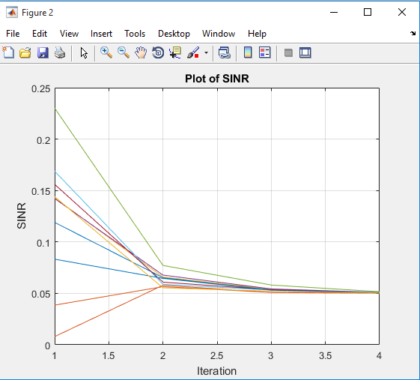
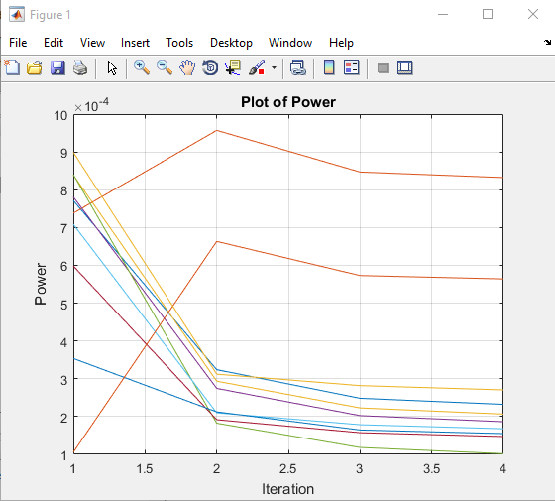

1-3 Do all users reach their target-SINRs at the equilibrium transmit power vector?

به طور کلی در الگوریتمی که در یکی از فریمورک های گفته شده در کلاس قرار داشته باشد و توان آن محدود باشد و در سیستم feasible قرار داشته باشیم قطعا همه کاربران به SINR هدفشان می رسند حتی اگر با توان اولیه رندم شروع شوند. و همانطور که شکل های بالا دیدیم توان همه کاربران به حالت fixed point رسیدند و SINR آن ها هم به SINR هدفشان رسیدند.

2-1 Plot SINR and power of the users versus the number of iterations under
the infeasible system setting.
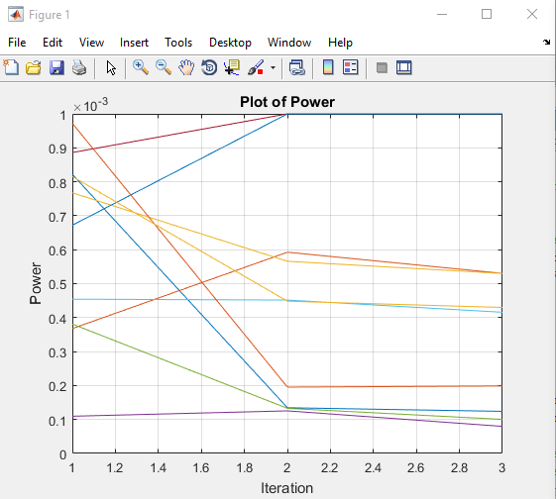

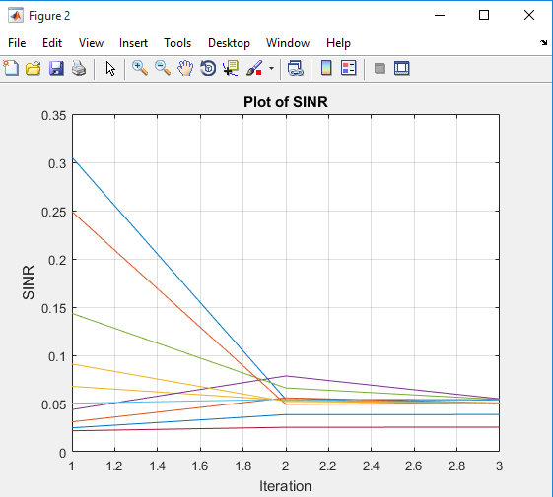

باتغییر پارامتر های تاثیر گذار در شبکه می توان شبکه را به سمت infeasible پیش برد که من در اینجا مقدار SINR را افزایش دادم.

2-2 Do all users reach their target-SINRs at the equilibrium transmit power vector?

در حالتی که سیستم infeasible هست حداقل یک کاربر وجود دارد که به SINR هدفش نرسد و همان کاربر توان Max گرفته است. در شکل بالا می بینیم که دو کاربر به توان ماکس رسیدند و همان دو کاربر نتوانستند به SINR هدفشان برسند.

2-3 How can we can check the feasibility or infeasibility of system by observing the equilibrium transmit power vector or SINR vector of the TPC?

همانطور که سر کلاس گفته شده است موقعه ای که سیستم infeasible و توان محدود هست به هر حال الگوریتم همگرا است و به Fixed point می رسد اما از ان جایی که سیستم infeasible است قطعا یکی از کاربران توان Max میگرد و باعث می شود به SINR هدف نرسد. همچنین توان Max شدن یکی از کاربرها باعث می شود مجموع توان هم افزایش یابد.
2-4 How much interference is imposed to BS 1 (the based station located in (250; 250)) by each user in cell ? which user impose the most interfernce? Discuss about its location and its transmiting power level.

کدی که برای این قسمت نوشته شده است مجموع تداخل که بر روی Bs1 هست از طرف کاربران cell ۲ را نشان می دهد.
function [ Intercell ] = FuncInterferenceBs1( pathGainVector,NOISE )
randomPower = 1e-3*rand(1,10);
m=0;
for i=6:10
m=m+1;
temp_intercell=0;
for j=1:5
temp_intercell=temp_intercell+pathGainVector(i,j)*randomPower(j);
end
Intercell(m)=temp_intercell+NOISE;
end
end

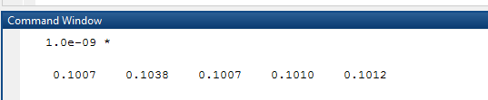
نتایج بدست آمده به صورت زیر هست:

همانطور که در نتایج نشان داده شده است،کاربر دوم در سلول ۲ بیشترین تداخل را بر روی Bs1 دارد.

2-5 Similarly, how much interference is imposed to BS 2 (the based station located in (750; 250)) by each ser in cell 1? which user impose the most interfernce? Discuss about its location and its transmiting power evel.

کدی که برای این قسمت نوشته شده است مجموع تداخل که بر روی Bs2 هست از طرف کاربران cell 1 را نشان می دهد.
function [ Intercell ] = FuncInterferenceBs2( pathGainVector,NOISE )
randomPower = 1e-3*rand(1,10);
for i=1:5
temp_intercell=0;
for j=6:10
temp_intercell=temp_intercell+pathGainVector(i,j)*randomPower(j);
end
Intercell(i)=temp_intercell+NOISE;
end
end

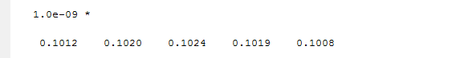
نتایج بدست آمده به صورت زیر هست:

همانطور که در نتایج نشان داده شده است،کاربر سوم در سلول ۱ بیشترین تداخل را بر روی Bs2 دارد.

3-1 Compare the performance of TPC for two cases of feasible and infeasible system simulated above. Based on your simulation results, explain the positive and negative aspects of the TPC algorithm.

ببینید الگوریتم TPC با هدف مینمم کردن مجموع توان کاربر ها ارائه شده است، موقعه ای که سیستم feasible هست به این هدف دست پیدا میکند و همه کاربران به سمت SINR هدف خود همگرا می شوند اما در یک سیستمی که infeasible هست مشکلاتی به وجود می آید و باعث می شود مجموع توان کاربر ها افزایش یابد به این دلیل که با Max شدن یکی از کاربر ها در یک حالت رقابتی بقیه کاربرها هم توان آن ها افزایش می یابد و در نتیجه مجموع توان افزایش می یابد ضمت اینکه تعداد کاربرانی هم که در حالت توان Max قرار گرفتن و در نتیجه SINR هدف خود نرسیدند در بعضی موارد مینمم نمی شود یعنی الگوریتم دیگری میتواند در سیستم infeasible عملکرد بهتری داشته باشد.

3-2 Discuss how we can reduce the number of unsupported users (those who have ot reach their target-SINRs) in infeasible system?

در حالتی که سیستم infeasible هست کاربرانی که نمی توانند به مقدار SINR هدف خودشان برسند بهتر هست حذف شوند تا توان شبکه را بیهوده هدر ندهند. در این حالت اولین راه حلی که به ذهن خطور
می کند این هست که تمام کاربرانی که نتوانسته اند به SINR هدفشان converge کنند را حذف نماییم اما بعد از کمی تامل به این راه حل می رسیم که بهتر است تعداد کاربرانی که به SINR هدفشان نرسیده اند را یکی یکی حذف کنیم و دوباره سیستم را بررسی کنیم. در این حالت امکان دارد با حذف یک کاربر سایر کاربرانی که پیش از این قادر نبودند به مقدار SINR هدف خود برسند، بتوانند به SINR هدف خودconverge کنند. که البته انتخاب برای حذف یک کاربر از میان همه کاربرانی که نتوانسته اند به SINR برسند نیز مسئله دیگر هست. طبیعتا این گونه نیست که هرکدام از کاربران را حذف کنیم
سایر کاربران بتوانند به SINR هدفشان برسند.

